EL SONIDO Y EL OREDENADOR

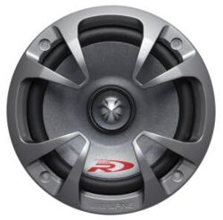
Para trabajar con sonido necesitas disponer de una tarjeta de sonido y unos altavoces. Además, si quieres grabar tu propia voz debes contar con un micrófono. Las extensiones mas utilizadas son WAV y MIDI. Para manejar archivos de sonido puedes utilizar algunas de las muchas aplicaciones disponibles en el mercado, como Sound Forge, aunque para tareas mas sencillas pueden vales las utilidades instaladas en Windows, como la grabadora de sonido, que tendrás disponible desde el grupo de programas Accesorios. Si no es así, debes insertar el CD-ROM de Windows 95 o 98 en la unidad lectora y modificar la instalación para incluir las herramientas de sonido.

EL SONIDO Y EL OREDENADOR

Para trabajar con sonido necesitas disponer de una tarjeta de sonido y unos altavoces. Además, si quieres grabar tu propia voz debes contar con un micrófono. Las extensiones mas utilizadas son WAV y MIDI. Para manejar archivos de sonido puedes utilizar algunas de las muchas aplicaciones disponibles en el mercado, como Sound Forge, aunque para tareas mas sencillas pueden vales las utilidades instaladas en Windows, como la grabadora de sonido, que tendrás disponible desde el grupo de programas Accesorios. Si no es así, debes insertar el CD-ROM de Windows 95 o 98 en la unidad lectora y modificar la instalación para incluir las herramientas de sonido.

Pepe Romero Morales
18-1-08

